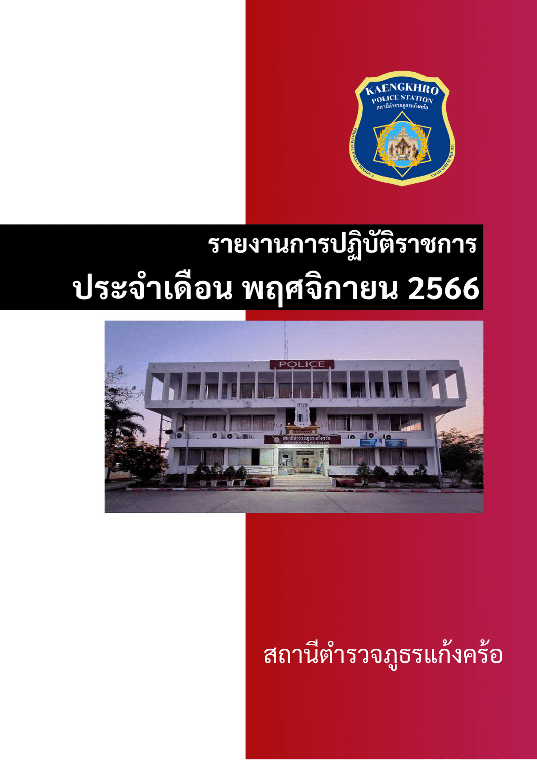
คำนำ

ตามการประเมินคุณธรรมและความโปร่งใสในการดำเนินงานของหน่วยงานภาครัฐ (Integrity and Transparency Assessment : ITA) สถานีตำรวจ ประจำปีงบประมาณ พ.ศ. 2567 ตัวชี้วัดที่ 9 การ เปิดเผยข้อมูล ตัวชี้วัดย่อยที่ 9.2 การบริหารงาน ข้อ O7 กำหนดให้รายงานผลการปฏิบัติราชการประจำหน่วย โดยให้แสดงรายงานการปฏิบัติราชการประจำเดือนของสถานีตำรวจในรอบ 6 เดือนแรก ของ ปีงบประมาณ พ.ศ. 2567 (ตุลาคม 2566 - มีนาคม 2567) แยกเป็นรายเดือน และเผยแพร่เป็นประจำทุก เดือน บนเว็บไซต์ของสถานีตำรวจภูธรแก้งคร้อ
สถานีตำรวจภูธรแก้งคร้อ จึงได้สรุป การปฏิบัติราชการประจำเดือน พฤศจิกายน 256๖ ไว้แล้ว โดยแยกการปฏิบัติเป็น 5 สายงาน ประกอบด้วย งานอำนวยการ งานป้องกันปราบปราม งาน จราจร งานสืบสวน และงานสอบสวน เพื่อเผยแพร่ข้อมูลการปฏิบัติงานบนเว็บไซต์ของสถานีตำรวจภูธรแก้งคร้อ
https://kaengkhro.chaiyaphum.police.go.th/ ต่อไป


พันตำรวจเอก

( คำพล โนนุช )
ผู้กำกับการสถานีตำรวจภูธรแก้งคร้อ

สารบัญ

คำนำ
สารบัญ
รายงานการปฏิบัติราชการงานอำนวยการ 3
รายงานการปฏิบัติราชการงานจราจร 4
รายงานการปฏิบัติราชการงานป้องกันปราบปราม 8
รายงานการปฏิบัติราชการงานสืบสวน 12
รายงานการปฏิบัติราชการงานสอบสวน 14


เดือน พฤศจิกายน 2566
ผลการปฏิบัติราชการงานอำนวยการ

- สวัสดิการงาน ขาว-ดำ ของสถานีตำรวจภูธรแก้งคร้อ

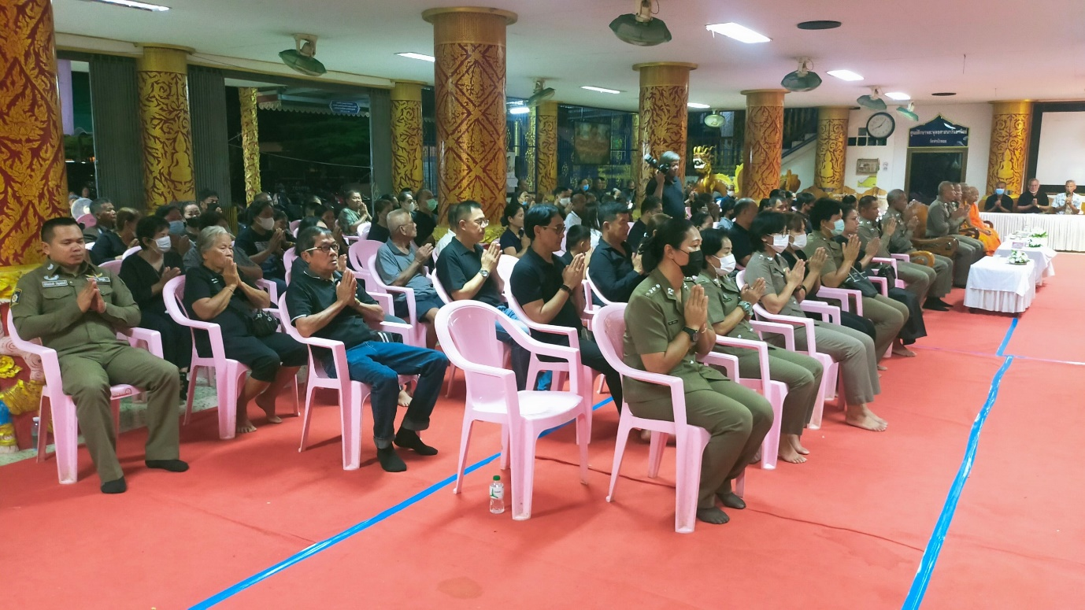

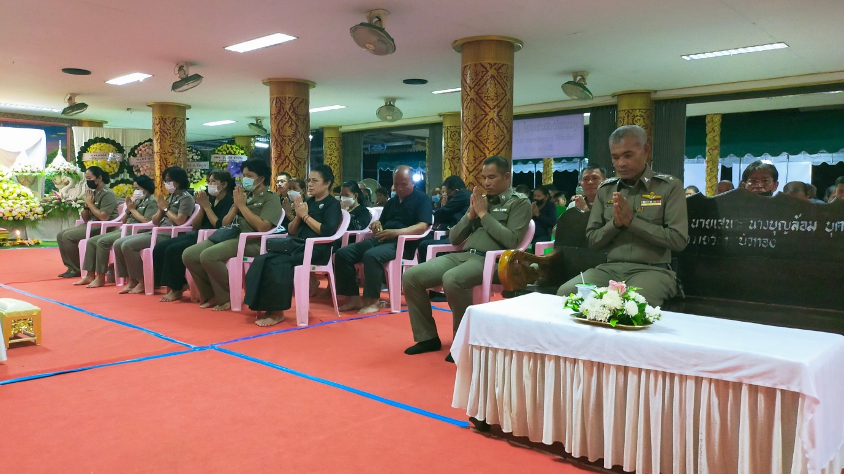

เดือน พฤศจิกายน 2566
ผลการปฏิบัติราชการงานจราจร

- การปฏิบัติงานของสถานีตำรวจภูธรแก้งคร้อ ด้านการอำนวยความสะดวกการจราจร และแก้ไขปัญหาการจราจร สถานีตำรวจภูธรแก้งคร้อ มีภารกิจในการอำนวยการจราจรและจัดการจราจรในเขต พื้นที่รับผิดชอบโดยมุ่งเน้นให้บริการประชาชนให้ได้รับความสะดวก ปลอดภัย สูงสุด แก้ไขปัญหา การจราจรและลดอุบัติเหตุ ดำเนินโครงการ/กิจกรรม ตามนโยบายของสำนักงานตำรวจแห่งชาติ ยกระดับการให้บริการประชาชน เน้นงานบริการช่วยเหลือประชาชนและอำนวยความสะดวก การจราจรเป็นสำคัญ จุดที่มีการจราจรหนาแน่น 7 จุด ได้แก่ แยกหน้า หน้า รร.มารีย์, รพ.แก้งคร้อ, หน้า รร.ศรีแก้งคร้อ,จุดกลับรถร้านสหยนต์,
สี่แยกไฟแดง, สี่แยกสระหนองไผ่, หน้า รร.แก้งคร้อวิทยา
- สภาพปัญหา
* ปริมาณรถหนาแน่น ช่วงเช้า 06.30-08.30 น. ช่วงบ่าย 15.30-16.30 น.
- การแก้ไข
* จัดกำลังจราจรประจำจุดเพื่อเร่งระบาย
* รณรงค์เสริมสร้างวินัยจราจร
* กวดขันจับกุมผู้กระทำผิดกฎหมาย
- ระยะเวลาดำเนินการ : 1-30 พฤศจิกายน 2566
- ผู้รับผิดชอบ : งานจราจร พ.ต.ท.ธนวัฒน์ ขันธ์ถม สวป.สภ.แก้งคร้อ ผู้ควบคุมการปฏิบัติ

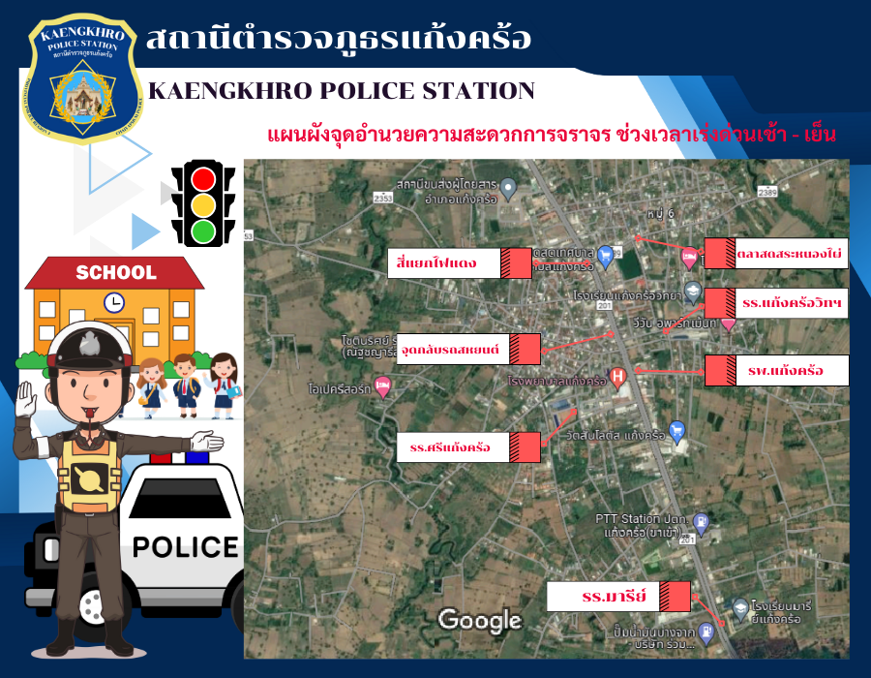
กิจกรรม

• การอบรมปล่อยแถว
* อบรมปล่อยแถวเจ้าหน้าที่ตำรวจจราจร เพื่อมอบหมายภารกิจและกำชับการปฏิบัติ

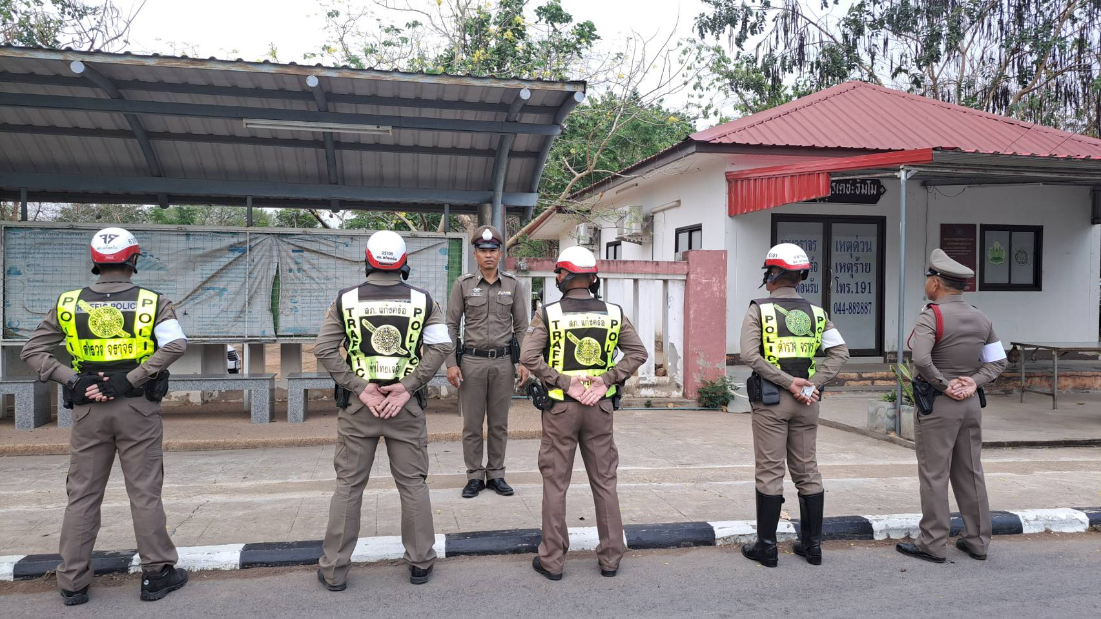
• การอำนวยการจราจรประจุดที่มีการจราจรหนาแน่น
* เร่งระบายรถในจุดที่มีการจราจรหนาแน่น

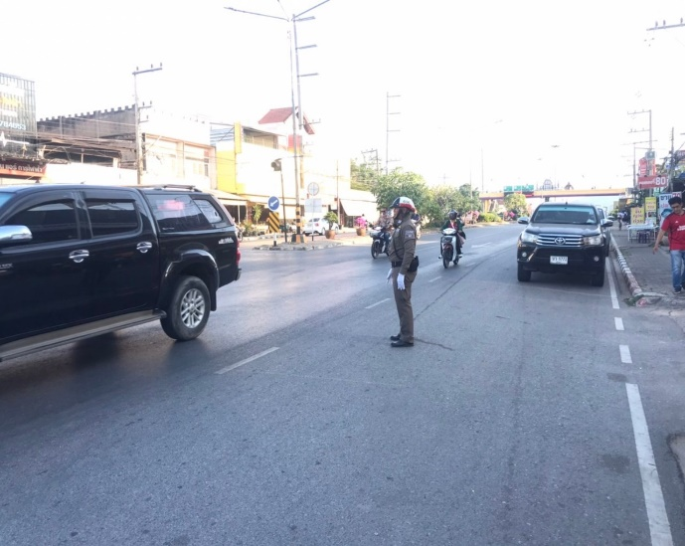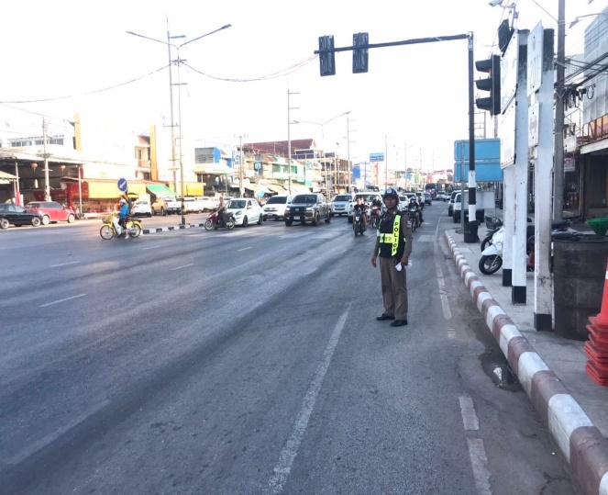

• การบังคับใช้กฎหมาย
* การตั้งจุดกวดขันวินัยจราจร

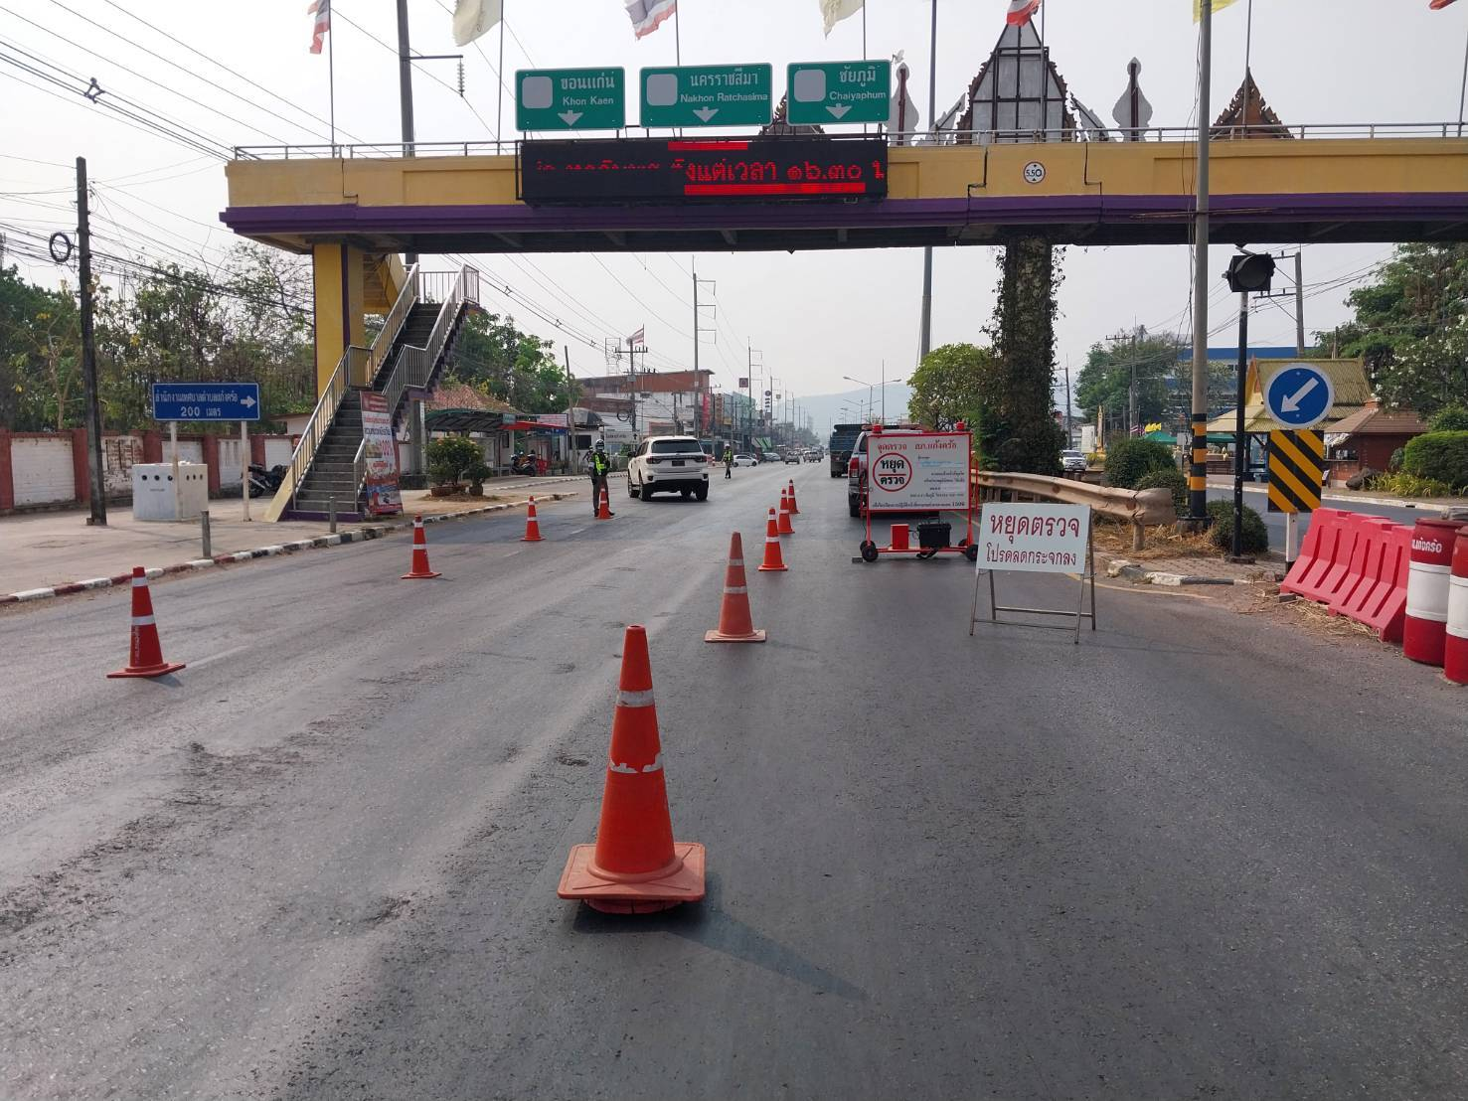

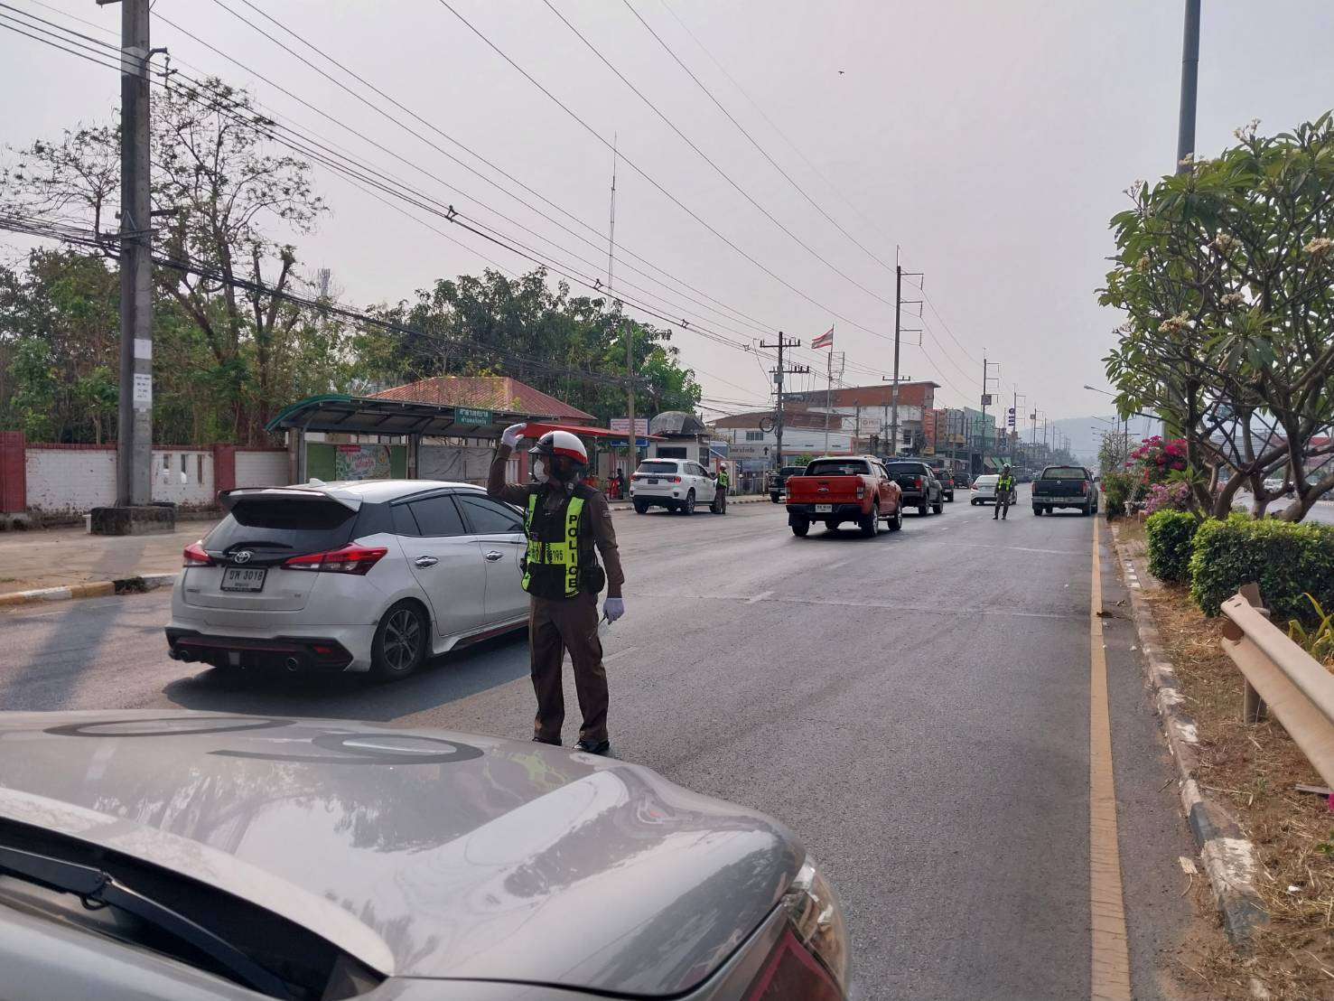

• ตรวจธนาคาร-ร้านทอง
* ปฏิบัติหน้าที่สายตรวจเสริมป้องกันเหตุ ธนาคาร-ร้านทอง

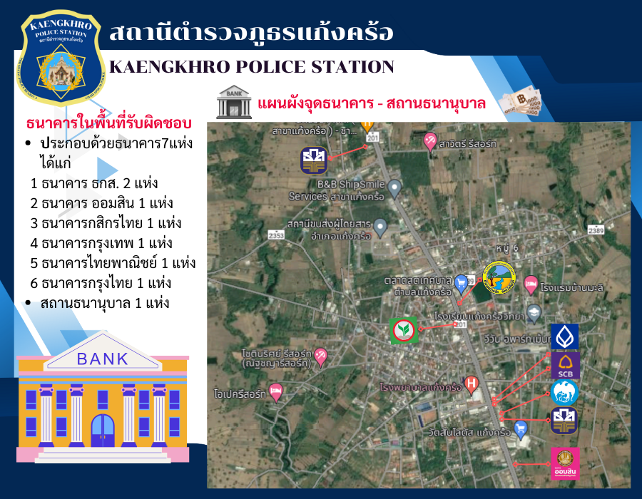

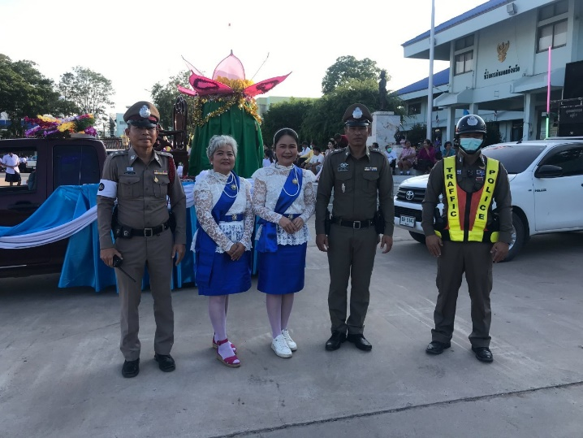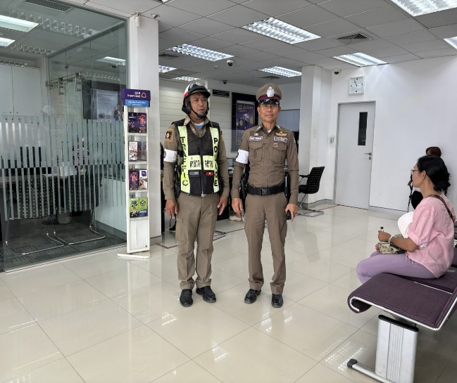

เดือน พฤศจิกายน 2566
ผลการปฏิบัติราชการงานป้องกันปราบปราม

1. การปล่อยแถวและควบคุม สายตรวจ
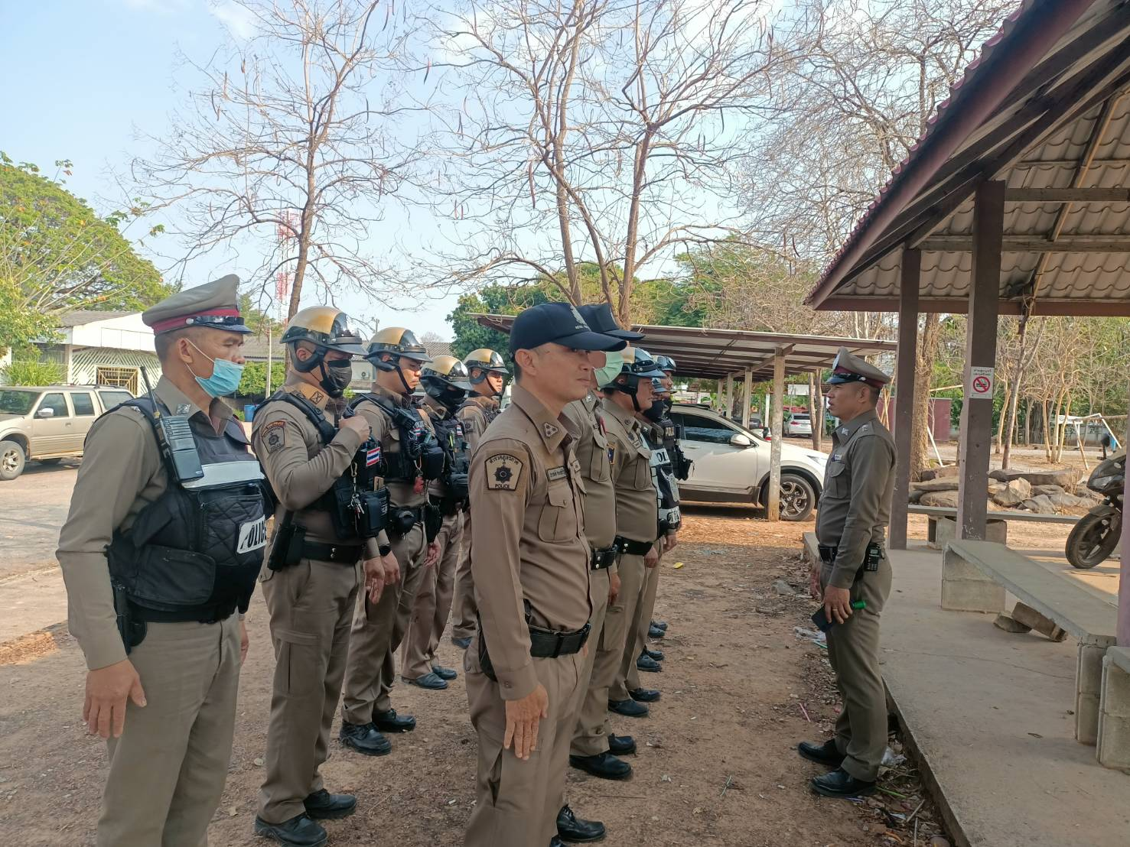

วันที่ 1-30 พฤศจิกายน 2566 เวลา 08.00 น. พ.ต.ท.ธนวัฒน์ ขันธ์ถม สวป.สภ.แก้งคร้อ เรียกรวม
แถวหน้าเสาธง เพื่อเคารพธงชาติ สวดมนต์ไหว้พระ กล่าวอุดมคติตำรวจ และชี้แจงข้อราชการต่างๆ
ดังนี้
• กำชับการปฏิบัติหน้าที่ให้มีความพร้อมอยู่เสมอ
• ตรวจความพร้อมก่อนออกปฏิบัติหน้าที่ เครื่องแต่งกาย อาวุธอุปกรณ์ประจำกาย และ
ยานพาหนะ
• ออกตรวจจุดเสี่ยงจุดล่อแหลมในพื้นที่รับผิดชอบและบันทึกลงระบบ Police 4.0
• ออกตรวจเยี่ยมประชาชน ตามโครงการ Stop Walk and talk
• ปฏิบัติตามแนวทาง การยกระดับการบริการประชาชนของสถานีตำรวจ
• กำชับการปฎิบัติหน้าที่ ตามหลักยุทธวิธี ไม่ประมาท
• ฝึกทบทวนยุทธวิธีตำรวจ
ผู้รับผิดชอบกิจกรรม : พ.ต.ท.พัฐพน ศิริวัฒน์ รอง ผกก.ป.สภ.แก้งคร้อ

2. การออกตรวจตามแผนการตรวจ
การแบ่งเขตตรวจ
1. สายตรวจรถยนต์ 1 เขตตรวจ รับผิดชอบพื้นที่ 1 เขตซึ่งครอบคลุม จุดตรวจของสายตรวจรถจักรยานยนต์ทั้งสองสาย ตรวจตู้แดง จุดบังคับ จุดเสี่ยง จำนวน 40 จุดตรวจ
2. สายตรวจรถจักรยานยนต์ แบ่งเป็น 2 เขตตรวจ
- เขตตรวจที่ 1 รับผิดชอบ เขตเทศบาลตำบลหนองไผ่
* ตรวจตู้แดง จุดตรวจหลักจำนวน 10 จุด, จุดเสี่ยงจำนวน 8 จุด ,จุดตรวจรอง จำนวน 4 จุด
- เขตตรวจที่ 2 รับผิดชอบ เขตเทศบาลตำบลช่องสามหมอ
* ตรวจตู้แดง จุดตรวจหลักจำนวน 10 จุด, จุดเสี่ยงจำนวน 4 จุด ,จุดตรวจรอง จำนวน 4 จุด
การออกตรวจตรวจให้ครบวงรอบตามที่กำหนด และเปลี่ยนผลัดการตรวจทุก 15 วัน
(รักษาความสงบงานลอยกระทง)
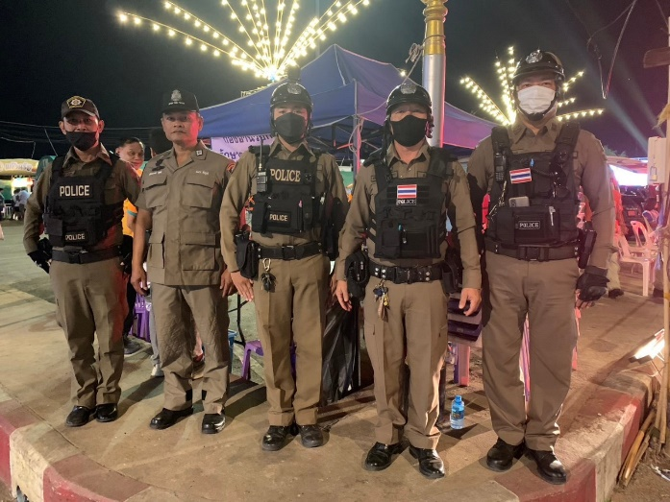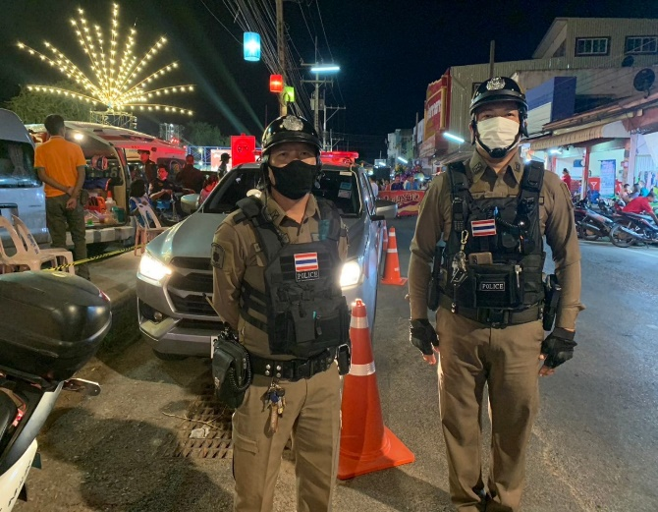
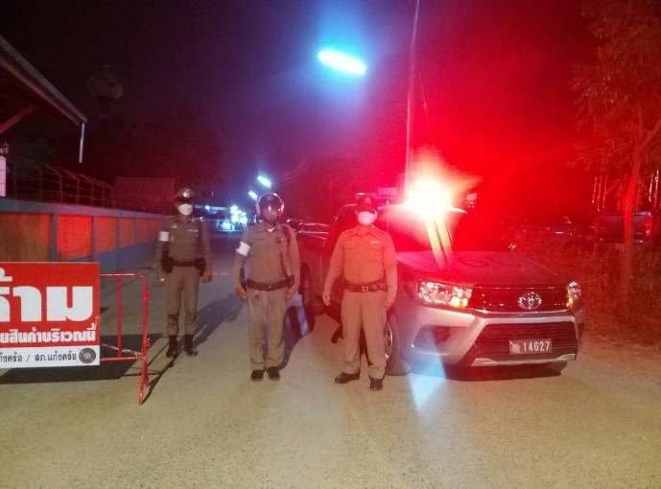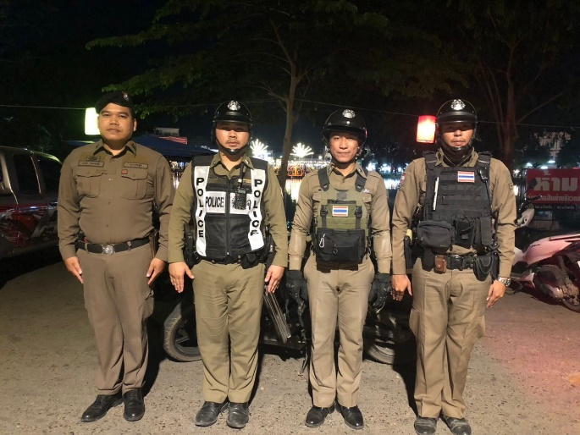
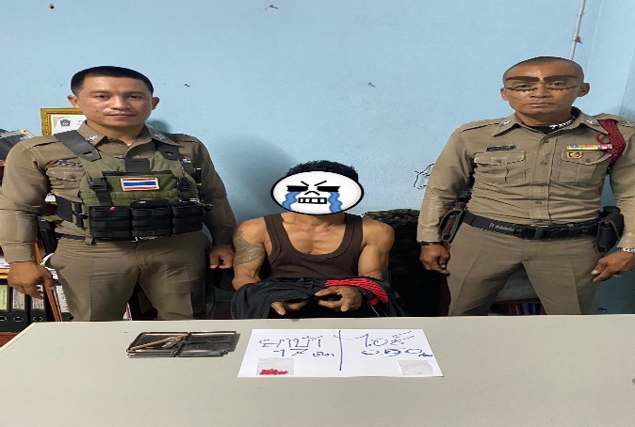
ร่วมกันจับกุม ผู้ต้องหามียาเสพติดให้โทษประเภทที่1(ยาบ้าและไอซ์)ไว้ในครอบครองเพื่อเสพโดยผิดกฎหมาย , เป็นผู้ขับขี่เสพยาเสพติดให้โทษประเภท 1 (ยาบ้า) โดยผิดกฎหมาย
พร้อมด้วยของกลาง
1.ยาบ้า จำนวน 17 เม็ด
2.ยาไอซ์ จำนวน 0.50 กรัม(น้ำหนักชั่งรวมถุง)

3. สายตรวจตำบล 7 ตำบล ได้แก่ สายตรวจตำบลนาหนองทุ่ม, สายตรวจตำบลโคกกุง, สายตรวจตำบลท่ามะไฟหวาน, สายตรวจตำบลหลุบคา, สายตรวจตำบลบ้านแก้ง, สายตรวจตำบลหนองขาม
-ออกตรวจดูแลความสงบเรียบร้อยภายในพื้นที่รับผิดชอบ ประสานขอความร่วมมือกับผู้นำชาวบ้าน หน่วยงานราชการ และสถานศึกษา เมื่อมีเหตุเกิดขึ้น สามารถขอสนับสนุนกำลัง ร้อยเวร 2-0 และสายตรวจรถยนต์ได้
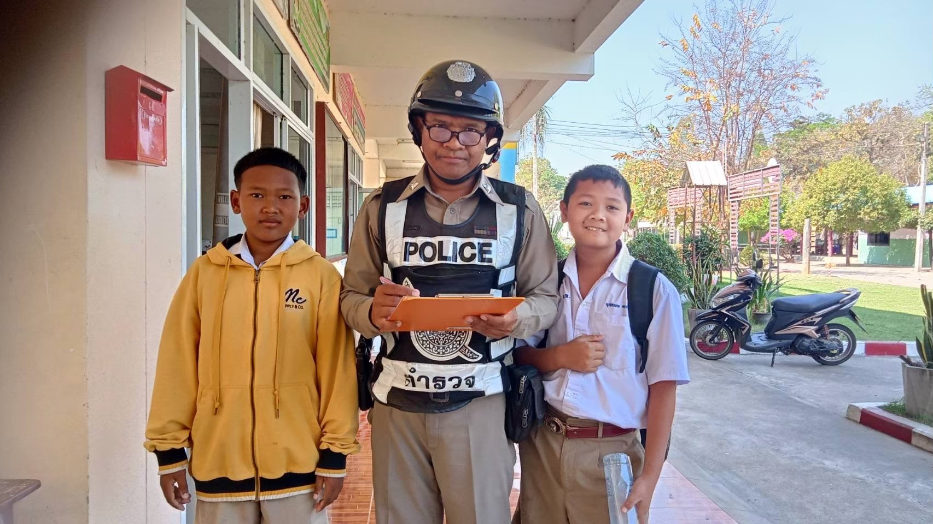

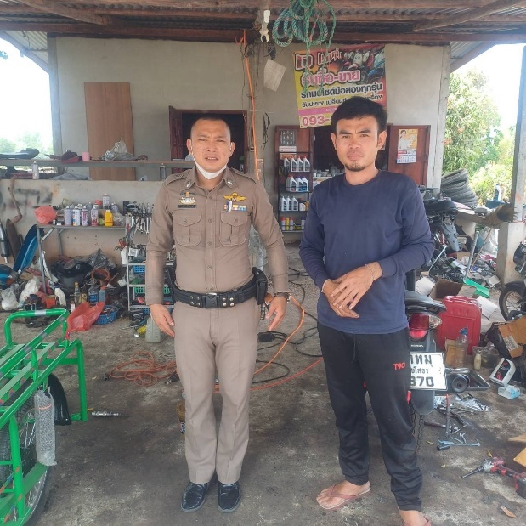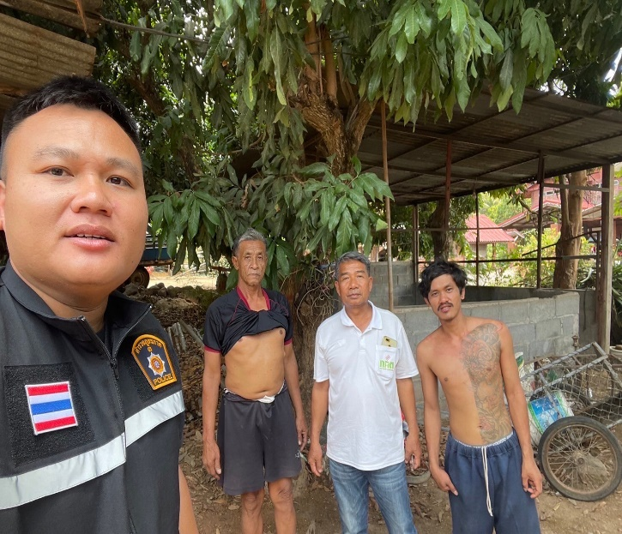

3.ร่วมกันระดมปล่อยแถว เพื่อรักษาความสงบเรียบร้อย ภายในงานงิ้วอำเภอแก้งคร้อ

- วันที่ 22 พ.ย.66 เวลา 20.00 น.พ.ต.อ.คำพล โนนุช ผกก.สภ.แก้งคร้อ พ.ต.ท.พัฐพน ศิริวัฒน์ รอง ผกก(ป)ฯ พ.ต.ท.ธนวัฒน์ ขันธ์ถม สวป.ฯ ฝ่ายปกครอง อส. และชุดรักษาความปลอดภัยหมู่บ้าน รวมกำลังพลทั้งหมด 30 นาย ร่วมกันระดมปล่อยแถว เพื่อรักษาความสงบเรียบร้อย ภายในงานงิ้วอำเภอแก้งคร้อ ประจำปี 2566 คืนที่ 3 ที่บริเวณมูลนิธิสว่างพุทธรรมสถาน
-ได้ชี้แจงภารกิจ และตรวจตราจุดตรวจคัดกรอง, จุดตรวจชั้นกลาง, จุดตรวจชั้นนอก และกำชับสายตรวจที่ประจำ รพ.แก้งคร้อ (ป้องกันการก่อเหตุทะเลาะวิวาทซ้ำใน รพ.) เป็นไปตามมาตรการรักษาความปลอดภัยตามแผนรักษาความปลอดภัย โดยกำชับให้ข้าราชการตำรวจ และกำลังพลที่ร่วมควบคุมดูแลความสงบเรียบร้อยภายในงาน ปฎิบัติตามข้อสั่งการของ ตร. และภาค3 โดยเคร่งครัด

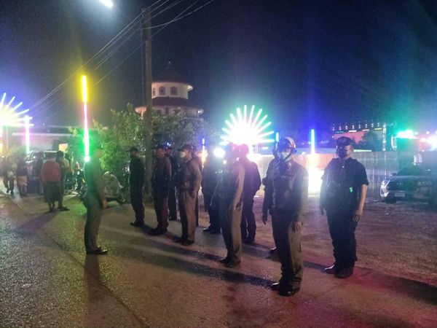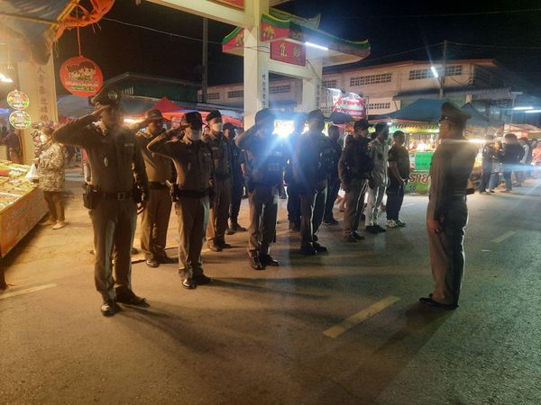

4.ครูตำรวจแดร์ D.A.R.E

- สภ.แก้งคร้อ จัดเจ้าหน้าที่ ครูตำรวจแดร์ เข้าให้ความรู้ รู้เท่าทันภัยยาเสพติด แก่นักเรียนโรงเรียนบ้านนาแก และ โรงเรียนอนุบาลเทศบาลตำบลนาหนองทุ่ม ในภาคการเรียนที่ 2/2566 # เก่ง ดี มีความสุข เยี่ยม
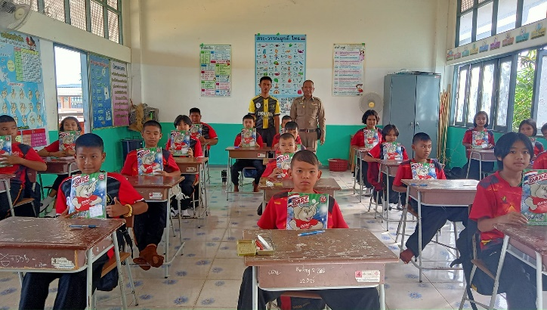
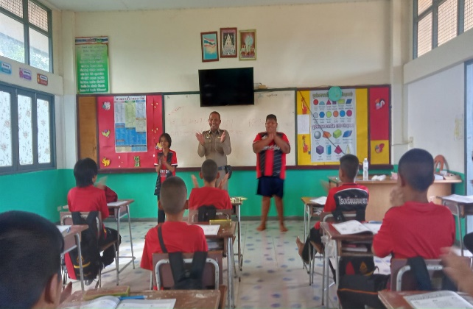

เดือน พฤศจิกายน 2566
ผลการปฏิบัติราชการงานสืบสวน

- ผลการปฏิบัติงานชุดสืบสวน ห้วงเดือน พฤศจิกายน 2566 มีการจับกุมผู้ต้องหาตามหมายจับ จับกุมผู้ต้องหาครอบครองยาเสพติดโดยผิดกฎหมาย มีอาวุธปืนไว้ในครอบครองโดยไม่ได้รับอนุญาตจากนายทะเบียนท้องที่ และคดีอื่นๆ รวมทั้งปฏิบัติหน้าที่ตามภารกิจอื่นๆ ที่ผู้บังคับบัญชามอบหมาย
- เมื่อวันที่ 22 พ.ย. 2566 เวลา 20.15 น.ภายใต้การอำนวยการโดย พ.ต.อ.ยรรยง จันทร์เขียว รอง ผบก.ภ.จว.ชัยภูมิ, พ.ต.อ.วัฒนชัย ผกก.สืบสวน ภ.จว.ชัยภูมิ, พ.ต.อ.คำพล โนนุช ผกก.สภ.แก้งคร้อ , พ.ต.ท.มังตรา กาชัย รอง ผกก.สส.สภ.แก้งคร้อ , พ.ต.ท.พัฒนะ สุภศักดิพัฒน์ รอง ผกก.สืบสวน ภ.จว.ชัยภูมิ (saluting man) สั่งการให้ เจ้าหน้าที่ตำรวจ สภ.แก้งคร้อ พ.ต.ต.วีรเชฎฐ์ นามวิจิตร สว.สส.ฯ พร้อมด้วยชุดสืบสวน สภ.แก้งคร้อ เจ้าหน้าที่ตำรวจ กก.สืบสวน ภ.จว.ชัยภูมิ พ.ต.ท.จินตวัฒน์ ต่อสกุล สว.กก.สืบสวน ภ.จว.ชัยภูมิ , พ.ต.ต.กิตติศักดิ์ ญาติวังกุม สว.กก.สืบสวน ภ.จว.ชัยภูมิ พร้อมด้วยชุดสืบสวน กก.สืบสวน
ร่วมกันจับกุม น.ส.พร(นามสมมุติ) อายุ 37 ปี ต.บ้านไผ่ อ.บ้านไผ่ จ.ขอนแก่น
โดยกล่าวหาว่า
“ มีความผิดตามมาตรา 26 ไม่ว่าเด็กจะยินยอมหรือไม่ห้ามมิให้ผู้ใดกระทำการ บังคับ ขู่เข็น ชักจูง ส่งเสริม หรือยินยอมให้เด็กประพฤติตนไม่สมควรหรือน่าจะทำให้เด็กมีความประพฤติเสี่ยงต่อการกระทำผิด ”
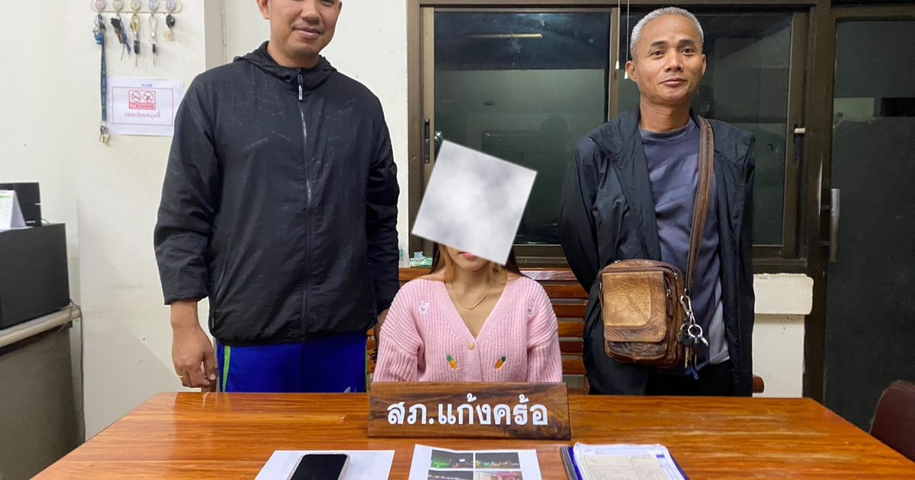

1.สถิติจับกุมความผิดเกี่ยวกับยาเสพติด

ประเภทความผิด | จับกุม(ราย) | ผู้ต้องหา(คน) | หมายเหตุ
จำหน่าย | - | -
ครอบครอง | 8 | 9
ครอบครองเพื่อเสพ | - | -
เสพ | 7 | 7
รวม | 15 | 16

2.สถิติจับกุมความผิดเกี่ยวกับอาวุธปืน, เครื่องกระสุนปืน

ประเภทความผิด | จับกุม(ราย) | ผู้ต้องหา(คน) | หมายเหตุ
อาวุธปืนมีทะเบียน | - | -
อาวุธปืนไม่มีทะเบียน | 3 | 3
อาวุธปืนไม่สามารถออกทะเบียนได้ | 1 | 1
เครื่องกระสุนปืน | - | -
รวม | 4 | 4

3.สถิติจับกุมความผิดเกี่ยวกับการพนัน

ประเภทความผิด | จับกุม(ราย) | ผู้ต้องหา(คน) | หมายเหตุ
การพนัน | 2 | 6
รวม | 2 | 6

เดือน พฤศจิกายน 2566
ผลการปฏิบัติราชการงานสอบสวน

- งานสอบสวน พ.ต.ท.ประวิทย์ มีวงษ์ รอง ผกก.(สอบสวน) สภ.แก้งคร้อ กำกับดูแล กำชับการปฎิบัติหน้าที่ของพนักงานสอบสวน เจ้าหน้าที่เสมียนคดี ประจำวัน ผู้ช่วยพนักงานสอบสวน พลขับ เพื่อการปฏิบัติหน้าที่เป็นไปความเรียบร้อย เกิดประโยชน์แก่ผู้ที่ได้รับความเดือดร้อน หรือประชาชนผู้มาใช้บริการ

สถิติคดีอาญา 4 กลุ่ม ประจำ เดือน พฤศจิกายน 2566

ประเภทความผิด | เกิด | จับ | ผู้ต้องหา | หมายเหตุ
กลุ่มที่ 1 ความผิดเกี่ยวกับชีวิต ร่างกาย และเพศ | - | - | -
กลุ่มที่ 2 ความผิดเกี่ยวกับทรัพย์ | 1 | 1 | 1
กลุ่มที่ 3 ความผิดพิเศษ | 1 | 1 | 1
กลุ่มที่ 4 ความผิดรัฐเป็นผู้เสียหา
- ยาเสพติด | 15 | 15 | 16
- อาวุธปืน | 4 | 4 | 4
- การพนัน | 2 | 2 | 6
- พ.ร.บ.แอลกอฮอล์ | - | - | -
- พ.ร.บ.คนเข้าเมือง | - | - | -

